Поэзия Юрия Адрианова продолжается

Анна Калевайнен

Мой дядя Адрианов Юрий Андреевич - http://forums.vif2.ru/showthread.php?t=2069
Сегодня.ру:"Поэзия Юрия Адрианова продолжается
27.05.2012 - 13:29
22 мая в Нижегородском Доме актера прошло знаменательное событие – презентация книги об известном российском поэте, нижегородце Юрии Адрианове. Многие из почитателей поэзии поэта собрались в это день, чтобы отдать дань должного памяти выдающегося волжанина, услышать воспоминания о нем его друзей, насладиться знакомой рифмой. В торжественном мероприятии приняли участие нижегородские деятели культуры, литераторы, театральные деятели, преподаватели университета и школ, культурная общественность региона. Открыл презентацию экс-министр культуры Нижегородской области Вячеслав Соболев, друг и соратник Юрия Адрианова.
Затем состоялась презентация новой книги – сборника «Воспоминаний о Юрии Адрианове». Составителем сборника явилась вдова поэта Наталья Адрианова, которая на протяжении многих лет выпускает его книги, а его соавторами, чьи рассказы о незабвенном Юрии Адрианове вошли в сборник, стали около пятидесяти хорошо знавших поэта людей.
В своем выступлении Наталья Адрианова поблагодарила всех, кто принял участие в издании книги и пришел на это мероприятие. В частности, она рассказала о своих планах, о том, что планирует выпустить собрание сочинений Юрия Адрианова в семи томах.
Ярким событием на данном мероприятии явилось выступление молодого композитора, заслуженной артистки России, солистки Культурного Центра Вооруженных Сил РФ Анны Калевайнен, пишущей романсы на стихи поэта, кстати, ее двоюродного дяди.
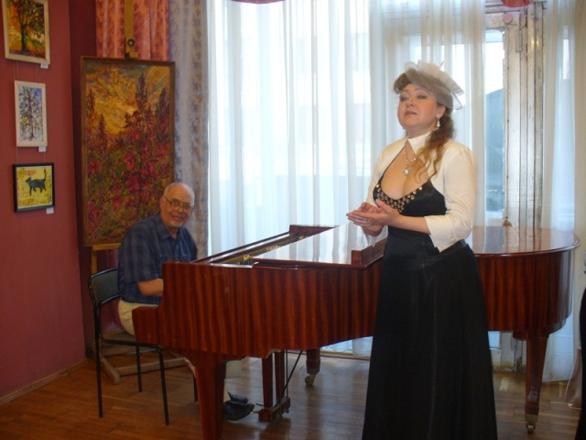
В этот день певица вынесла на суд присутствующих новые романсы «Свет Божий, мир Божий и брошенный храм» и «Бабье лето – вспышка света», которые вошли в сборник, а также «Век сирени – краткий век». Тонкое единение музыки и слов, высокое исполнительское мастерство, чарующий голос певицы и ее обаятельность вызвали овацию присутствующих.
Одинокий звон колокола, медленный темп, строгое церковное песнопение – создали яркий образ Храма в романсе «Свет Божий, мир Божий и брошенный храм». В этом уникальном сочетании голоса, слова и музыки слышалась проникновенная молитва. Гибкая, красивая мелодия, яркие, красочные гармонии, хроматизмы, секвенции – всё это рисует картину любимых цветов Юрия Адрианова – сирени с её стойким, дурманящим запахом (романс «Век сирени – краткий век»). Лёгкая, кружащаяся мелодия городского романса «Бабье лето – вспышка света» сразу запоминается и поётся. Полное владение красками голоса исполнительницы помогло раскрыть разные грани трёх романсов.
Значимость этой презентации вышла за рамки Нижнего Новгорода, и каждый понял и почувствовал, что творчество Ю. Адрианова принадлежит всей России.
После выступления Анна рассказала, что планирует и дальше развивать эту тематику, так как многогранность стихов Юрия Адрианова, их проникновенность и глубокий философский смысл сами просятся в нотное пространство.
Как стало известно, представители культурной общественности столицы также намереваются провести аналогичное мероприятие, которое станет хорошим подарком любителям поэзии Юрия Адрианова в Москве.
В.Озеров
Постоянный адрес: http://www.segodnia.ru/content/109553
© 2004-2012 Сетевое издание Сегодня.ру Свидетельство о регистрации СМИ Эл № ФС77-42904 от 6.12.2010

